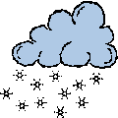 Όνομα :______________________________ Πώς τα πήγα; 02- 02 - 2023

Επαναληπτικές ασκήσεις 7ης ενότητας.

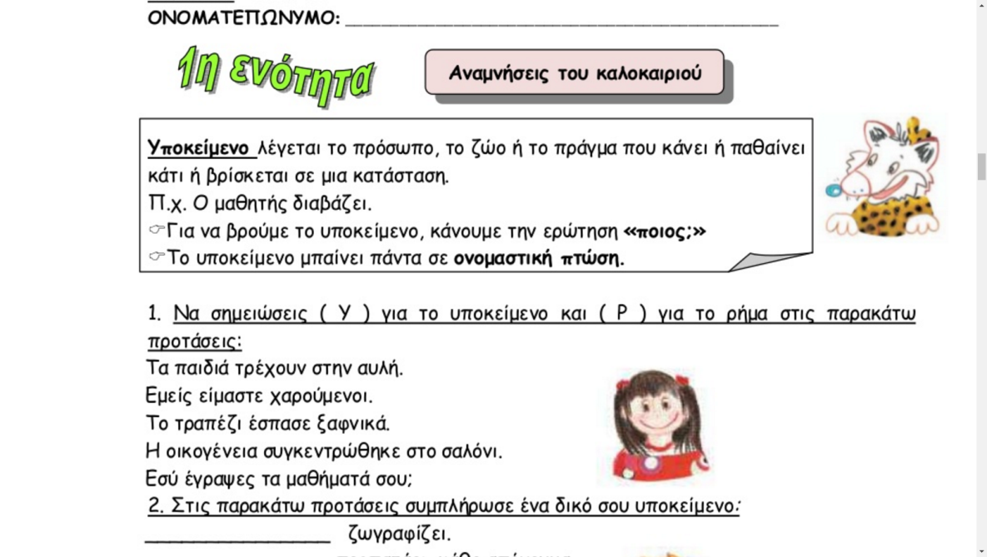

**1.** Συμπληρώνω ό,τι λείπει :

Ο κάμπος της Μεσσαράς έχει πολλούς ελ…..νες και αμπελ…νες. Στο σχολείο υπάρχουν καν…νες. Το αγνό ελ….λαδο θεωρείται το βασικότερο στοιχείο της ….εσογειακής διατροφής. Γεννήθηκα στο Ηράκλειο …ρήτης , πριν 10 χρόνια. Είμαι …ρητικός και μου αρέσει πολύ η …ρητική μουσική. Μου αρέσουν πολύ τα λαδ…ρά φαγητά. Οι ελ….κα……ιεργητές πηγαίνουν τις ελιές στο ελ….τριβ….ο , για να γίνουν λάδι. Ο Χριστός έλεγε «Αγαπάτε Αλλήλους, όπως τον ………………. σας» . Τα ….ακεδονίτικα φαγητά είναι πολύ πικάντικα. Οι ….ακεδόνες είναι πολύ φιλόξενοι άνθρωποι . Ξεν….νας λέγεται και το δωμάτιο των ξένων. Ο Στρυμ….νας είναι ποτάμι και βρίσκεται στη ….ακεδονία .

**2.** Βάζω τα **θηλυκά ουσιαστικά** των παρενθέσεων **στη σωστή πτώση** :

 Η ιστορία ……… ………………… μας, είναι μεγάλη και ξακουστή. **(χώρα)** Η β’ σελίδα ……… ………………………… , αναφέρεται στη μόλυνση ……… ……………... (**εφημερίδα , φύση )** Η αγκαλιά ………… ……………….. , δε συγκρίνεται . **(μαμά)** ……… ………………………. των Μαθηματικών , ήταν εύκολες . **(άσκηση )** Έκανα και ……… …………….………… , των ……………….……….. **. (επαλήθευση , διαίρεση)**

**3.** Βάζω τα **ρήματα** των παρενθέσεων στον σωστό τύπο :

-- «…………………………(κουνιέμαι)!» , μας φώναξε η μαμά . « Γρήγορα , …... ……………….. (πλένομαι) , ….. ……………………. (χτενίζομαι) και ……. ………………………………! » (ετοιμάζομαι). « ……………………….! » (θυμάμαι) . Απόψε, περιμένουμε τον φίλο σας τον Κώστα! -- «Εγώ θέλω ….... ………………………….… (ξεκουράζομαι) , γιατί αύριο έχω αθλητικούς αγώνες στο σχολείο!» , είπε η αδερφή μου. -- «Δεν είναι σωστό …… μην ………………………………… (εμφανίζομαι) καθόλου!», της είπε η μαμά . Εγώ όμως ήμουν ευχαριστημένος ! Σε λίγο θα …………………… (έρχομαι) ο κολλητός μου! Πραγματικά ! Δε ……………………… (βαριέμαι) καθόλου όλο το βράδυ . Η μαμά μας …………………………………….. (περιποιούμαι) πολύ , αλλά …………………………. (κουράζομαι) πολύ. Εγώ της ……………………….. (υπόσχομαι) , πως θα τη βοηθούσα να μαζέψει το σπίτι !

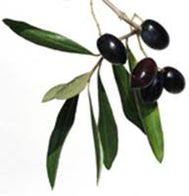 **4.** Βάζω **Π** , στις προσωποποιήσεις και **ΠΑ** , στις παρομοιώσεις :

Ο χειμώνας κοίταξε θυμωμένος την ανθισμένη αμυγδαλιά . …………

Οι νιφάδες του χιονιού ήταν σαν μικρές λευκές πεταλούδες.. …………

Ο άνεμος είχε αγριέψει και μάλωνε με τα ψηλά κυπαρίσσια.. …………

Ο κάμπος έμοιαζε με μια απέραντη πράσινη θάλασσα . …………

Η θάλασσα χάιδευε με τα κύματά της απαλά την αμμουδιά . …………

**5.** Αντικαθιστώ τα γράμματα που πρέπει να φύγουν, **με απόστροφο**, για να ακούγονται οι παροιμίες πιο όμορφα !

Αύγουστε , καλέ μου μήνα να ήσουν δυο φορές το χρόνο . ……………………………………………………………………………….

Κάνε το καλό και ρίξε το στον γιαλό . ………………………….. ………………………………………………………………………………….

Από το αγκάθι βγαίνει ρόδο κι από το ρόδο βγαίνει αγκάθι …………………….………………………………………………………..

**6.** Αντικαθιστώ τους συνδέσμους που δε χρειάζονται , με κόμματα για να φτιάξω **ασύνδετα σχήματα :**

Οι καλλιτέχνες και οι ποιητές και οι συγγραφείς, για να δημιουργήσουν, έχουν ανάγκη από κάτι που θα τους εμπνεύσει, που θα κεντρίσει τη φαντασία τους . Ο ήλιος και η θάλασσα και η φύση και ο άνθρωπος και η ελιά είναι μερικά από τα πράγματα που τους εμπνέουν.

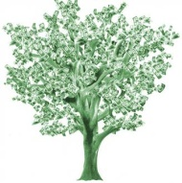…………………………………………………………………………………………………………………………………………………………………………… …………………………………………………………………………………………………………………………………………………………………………… …………………………………………………………………………………………………………………………………………………………………………… ……………………………………………………………………………………………………………………………………………………………………………

**7.** **Αφού διαβάσω πολύ προσεχτικά το παρακάτω κείμενο , απαντώ :**

**α)** Γιατί το έπαθλο των αγωνισμάτων των Παναθηναίων ήταν παναθηναϊκοί αμφορείς με λάδι ;

……………………………………………………………………………………………………………………………………………………………………………… ………………………………………………………………………………………………………………………………………………………………………………

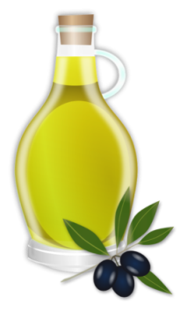 **β)** Ο Όμηρος χαρακτηρίζει το ελαιόλαδο σαν **« Υγρό χρυσάφι ».** Συμφωνείς με αυτήν την άποψη ; Δικαιολόγησε τη γνώμη σου .

………………………………………………………………………………………………………………………………………………………………………………………………………………………………………………………………………………………………………………………………………………………………………………………………………………………………………………………………………………………………………………………………………………………………………………………………………………………………………………………………………………………………………………………………………………………………………………………

**γ)** Τι τίτλο θα έδινες εσύ στην κάθε παράγραφο ;

1η παρ . ……………………………………………………………………………………………………………………………………………………………

2η παρ . ……………………………………………………………………………………………………………………………………………………………

3η παρ . ………………………………………………………………………………………….……………………………………..…………………………

4η παρ . ………………………………………………………………………………………….…………………………………………………………………

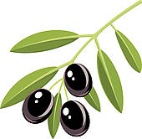5η παρ . ……………………………………………………………………………………….……………………………………………………………………

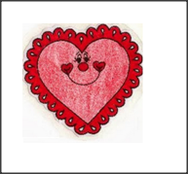

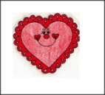 **Καλή σου επιτυχία !!!**

► **Αν κάνεις την εργασία και διαβάσεις λίίίγο , θα τα πας μια χαρά !**

► **Αν κάνεις την εργασία και διαβάσεις λίίίγο , θα τα πας μια χαρά !**

► **Αν κάνεις την εργασία και διαβάσεις λίίίγο , θα τα πας μια χαρά !**

**Η μεγάλη θεά και οι παναθηναϊκοί αμφορείς**

Το έπαθλο όλων των αγώνων των Παναθηναίων ήταν ένα χαρακτηριστικό προϊόν της Αττικής, άμεσα συνδεδεμένο με την τιμώμενη θεά. Πρόκειται για το παναθηναϊκό λάδι, που παραγόταν από τις ιερές ελιές της Αθηνάς, τις **Μορίες1.**

Το λάδι αυτό μοιραζόταν στους νικητές μέσα σε μεγάλα ζωγραφισμένα πήλινα αγγεία, τους παναθηναϊκούς **αμφορείς2.** Αυτοί στην κύρια πλευρά τους έφεραν τη μορφή της **Αθηνάς Προμάχου3,** περιστοιχισμένης από δύο κιονίσκους με πετεινό στην κορυφή. Δίπλα στον έναν **κιονίσκο4** γραφόταν πάντοτε η επιγραφή «από τους αγώνες των Αθηνών», που δήλωνε και εγγυόταν την προέλευση του αγγείου και του λαδιού. Στην πίσω πλευρά απεικονιζόταν πάντοτε σκηνή από το αγώνισμα στο οποίο είχε νικήσει ο αθλητής που είχε πάρει το αγγείο ως έπαθλο.

Από μια επιγραφή που στήθηκε στις αρχές του 4ου αιώνα π.Χ. στην Ακρόπολη, πληροφορηθήκαμε για τα βραβεία που έπαιρναν την εποχή εκείνη σε κάθε αγώνισμα όχι μόνο οι πρώτοι αλλά και οι δεύτεροι νικητές. Μαθαίνουμε λοιπόν ότι ο παις νικητής στο αγώνισμα του δρόμου **σταδίου5** έπαιρνε 50 αμφορείς γεμάτους λάδι, ο έφηβος 60 και ο άνδρας 70, ενώ στον δεύτερο νικητή δινόταν το ένα πέμπτο της ποσότητας του πρώτου. Στα βαριά αγωνίσματα, πάλη, **πυγμή6, παγκράτιο7,** το βραβείο ήταν 30, 40 και 50 αμφορείς για τους πρώτους νικητές ανά κατηγορία. Στα ιππικά, τα έπαθλα ήταν πλουσιότερα και έφταναν έως 140 παναθηναϊκούς αμφορείς για τον πρώτο νικητή της αρματοδρομίας.

Γνωρίζοντας το μέγεθος των παναθηναϊκών αμφορέων, συμπεραίνουμε ότι ο καθένας χωρούσε 35-40 κιλά λάδι. Άρα, ο νικητής του δρόμου σταδίου κέρδιζε περίπου δυόμισι τόνους, ενώ ο νικητής στην αρματοδρομία περίπου πέντε τόνους λάδι.

Οι νικητές πουλούσαν το λάδι και, για να καταλάβουμε την αξία που είχε τότε, μπορούμε να κάνουμε ορισμένες συγκρίσεις με τιμές γνωστών αγαθών της ίδιας εποχής. Ο νικητής της αρματοδρομίας με τα χρήματα που έπαιρνε από την πώληση του λαδιού μπορούσε να αγοράσει δέκα δούλους ή ένα κοπάδι 140 πρόβατα ή τρία σπίτια στην εξοχή ή ένα καλό σπίτι στην πόλη.

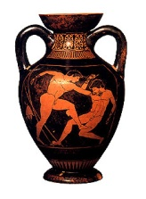

Πάνος Βαλαβάνης , Αθλητές και έπαθλα, εκδ. Ερευνητές

**1. Μορίες :** Οι ελιές των Αθηνών - Σύμφωνα με το μύθο, η ελιά που φυτεύτηκε από την Αθηνά στην Ακρόπολη ονομαζόταν «Μορία Ελαία»

και θεωρούνταν σαν **η πρώτη ήμερη ελιά** που υπήρχε στην Αθήνα και σε όλο τον κόσμο.

**2. Αμφορέας :** Α[γγείο](http://el.wikipedia.org/w/index.php?title=%CE%91%CE%B3%CE%B3%CE%B5%CE%AF%CE%BF&action=edit&redlink=1) με οβάλ σώμα με κάθετη λαβή αμφίπλευρα. Χρησιμοποιείτο για την αποθήκευση οίνου (κρασιού) και ελαίου (λαδιού) .

**3**. **Αθηνάς Προμάχου:** Ήταν κολοσσιαίο ( πολύ μεγάλο) άγαλμα της Αθηνάς στην [Αρχαία Αθήνα](http://el.wikipedia.org/wiki/%CE%91%CF%81%CF%87%CE%B1%CE%AF%CE%B1_%CE%91%CE%B8%CE%AE%CE%BD%CE%B1). τοποθετημένο στην [Ακρόπολη](http://el.wikipedia.org/wiki/%CE%91%CE%BA%CF%81%CF%8C%CF%80%CE%BF%CE%BB%CE%B7_%CE%91%CE%B8%CE%B7%CE%BD%CF%8E%CE%BD) .

**4. κιονίσκος** **:** [Κίονας](http://el.wiktionary.org/wiki/%CE%BA%CE%AF%CE%BF%CE%BD%CE%B1%CF%82) (κολόνα) μικρού ύψους, ομοίωμα κίονα.

**5. Το στάδιο :** δρόμος ταχύτητας ενός σταδίου, δηλαδή 600 ποδιών (αντιστοιχεί στο σημερινό δρόμο των 200 μ. Ο νικητής του δρόμου

αυτού λεγόταν **σταδιονίκης.**

**6. Πυγμή :** Η πυγμή (πυγμαχία), ένα από τα παλαιότερα αθλήματα, συμπεριλήφθηκε στα ολυμπιακά αγωνίσματα το 688 π.Χ.

**7. Παγκράτιο:** Το Παγκράτιον ήταν ένα αγώνισμα των αρχαίων Ελλήνων, ένας **συνδυασμός** [**πάλης**](http://el.wikipedia.org/wiki/%CE%A0%CE%AC%CE%BB%CE%B7) **και** [**πυγμαχίας**](http://el.wikipedia.org/wiki/%CE%A0%CF%85%CE%B3%CE%BC%CE%B1%CF%87%CE%AF%CE%B1)**.**